附件2

休闲船舶运营区域
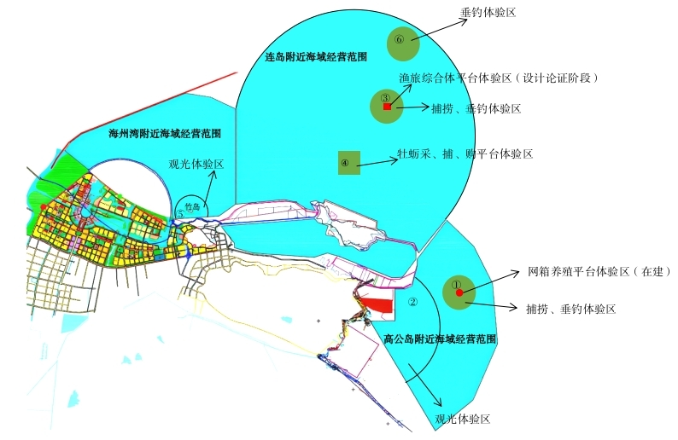
备注：
①高公岛附近海域以坐标34°44'17.626" 119°34'31.055"为圆心，半径0.5海里范围内为捕捞、垂钓体验区；
②羊山岛周边3海里范围内为观光体验区；
③连岛附近海域以海发渔旅综合体平台体验区为圆心，半径1海里为捕捞、垂钓体验区；
④连岛附近海域以坐标34°49'34.571" 119°30'0.871"、34°48'29.783" 119°30′01.283"、34°48'30.084" 119°31'17.900"、34°49'34.881”119°31′17.524"为顶点的牡蛎养殖区为牡蛎采、捕、购平台体验区；
⑤竹岛周边1海里范围内为观光体验区；
⑥前三岛附近海域以坐标34°57'50.001" 119°47'35.259"为圆心，半径1海里范围内为垂钓体验区。

